**Unidad 6 Mide tus pasos.Repaso**

Nombre: __________________________________________ Curso: ______ Fecha: ________

**Números del 50 al 59**

**1. Escribe los siguientes números donde se indica.**

50

457

29

58

54

56

16

35

Mayores de 49

Menores de 49

**Números del 60 al 69**

**2. Completa la tabla con el número inmediatamente anterior y posterior.**

|  |  |  |
| --- | --- | --- |
| **Inmediatamente anterior** | **Número** | **Inmediatamente posterior** |
| cincuenta y nueve |  |  |
|  | 35 |  |
|  |  | cincuenta y dos |
|  | 42 |  |

**Resta**

**3. Marca los puntos a los que los animales llegan con cada salto. Después, escribe la serie correspondiente.**

Parto del 10 y salto de 3 en 3

.



|  |  |  |  |  |  |  |  |  |  |  |
| --- | --- | --- | --- | --- | --- | --- | --- | --- | --- | --- |
| 0 | 1 | 2 | 3 | 4 | 5 | 6 | 7 | 8 | 9 | 10 |

La serie es: , , , .

10

7

Parto del 9 y salto de 2 en 2

.



|  |  |  |  |  |  |  |  |  |  |  |
| --- | --- | --- | --- | --- | --- | --- | --- | --- | --- | --- |
| 0 | 1 | 2 | 3 | 4 | 5 | 6 | 7 | 8 | 9 | 10 |

La serie es: , , , , .

9

7

**Largo y corto**

**4. Rodea los vehículos siguiendo este código.**

* De azul, el vehículo más corto.
* De amarillo, el vehículo más largo.

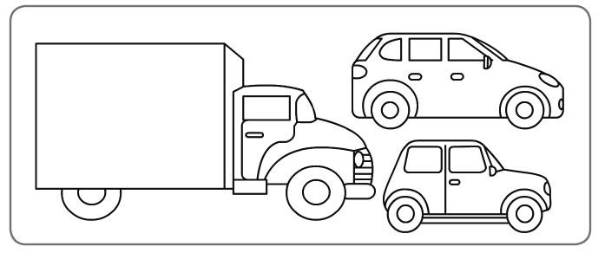

**Mide más, mide menos**

**5. Elige con qué medirías cada espacio y une.**

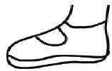

El patio del colegio



El ancho del pasillo

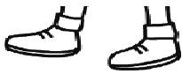



El largo de la mesa

**¡No hay problema!**

**Resuelve los problemas observando este dibujo.**

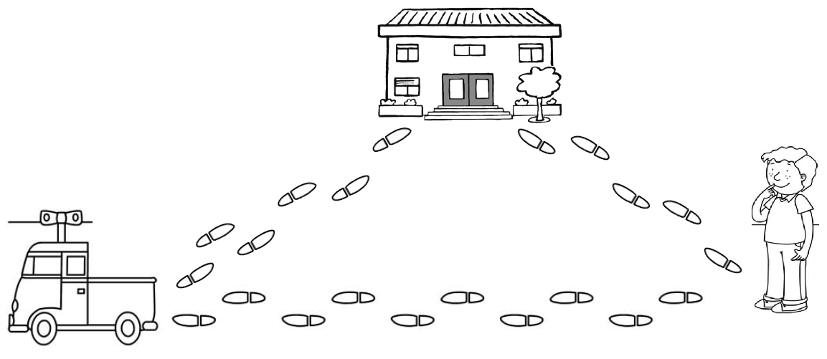

10 pasos

5 pasos

6 pasos

**6. ¿Cuántos pasos más da Pedro cuando va al camión pasando antes por su casa? Responde con la ayuda de esta recta numérica.**



|  |  |  |  |  |  |  |  |  |  |  |
| --- | --- | --- | --- | --- | --- | --- | --- | --- | --- | --- |
| 1 | 2 | 3 | 4 | 5 | 6 | 7 | 8 | 9 | 10 | 11 |

Pedro da paso más.